Министерство образования и молодежной политики Свердловской области



ГАПОУ СО «Екатеринбургский колледж транспортного строительства»

Отчёт по программе «**Практическая №15**»

Выполнил: Яковлева Анастасия Николавена

Группа: ПР-21

Преподаватель: Мирошниченко Г.В

2025

**Вариант 2. Задание:** Описать класс «Комплексное число». Необходимо создать следующие методы класса:

* операция сложения комплексных чисел;
* операция вычитания комплексных чисел;
* операция умножения комплексных чисел.

Продемонстрировать работу с этим классом. Обязательно наличие меню, через которое можно проверить работу всех методов класса.

**Входные и выходные данные:**

mathEx – комплексное число, строка

**Листинг программы:**

class ComplexNumbers

{

public double Real { get; set; } //действительная часть

public double Imaginary { get; set; } //мнимая часть

public ComplexNumbers() { }

public void Initialize(string mathEx)

{

if (mathEx[mathEx.Length - 1] == 'i')

{

string[] parts = new string[2];

mathEx = mathEx.Remove(mathEx.Length-1);

if (mathEx.Contains('+'))

parts = mathEx.Split('+');

else if (mathEx.Contains('-'))

{

int minusCount = 0;

for (int i = 0; i<mathEx.Length; i++)

{

if (mathEx[i] == '-')

minusCount++;

}

if (minusCount == 1)

parts[0] = mathEx.Substring(0, mathEx.Length-mathEx.LastIndexOf('-')-1);

else

parts[0] = mathEx.Substring(0, mathEx.Length-mathEx.LastIndexOf('-'));

parts[1] = mathEx.Substring(mathEx.LastIndexOf('-'));

}

if (double.TryParse(parts[0], out double real) && double.TryParse(parts[1], out double imaginary))

{

Real = real;

Imaginary = imaginary;

}

}

else

{

Real = 0;

Imaginary = 0;

}

}

public string Sum(double a1, double b1, double a2, double b2)

{

string s;

if (b1+b2 < 0)

s = (a1 + a2).ToString() + (b1 + b2).ToString() + 'i';

else

s = (a1 + a2).ToString() + "+" + (b1 + b2).ToString() + 'i';

return s;

}

public string Diff(double a1, double b1, double a2, double b2)

{

string s;

if (b1 + b2 < 0)

s = (a1 - a2).ToString() + (b1 - b2).ToString() + 'i';

else

s = (a1 - a2).ToString() + '+' + (b1 - b2).ToString() + 'i';

return s;

}

public string Multiply(double a1, double b1, double a2, double b2)

{

string s;

if (a1 * b2 + a2 * b1 < 0)

s = (a1 * a2 - b1 * b2).ToString() + (a1 * b2 + a2 * b1).ToString() + 'i';

else

s = (a1 * a2 - b1 * b2).ToString() + '+' + (a1 * b2 + a2 * b1).ToString() + 'i';

return s;

}

}

public partial class Form1 : Form

{

public Form1()

{

InitializeComponent();

}

ComplexNumbers cn1 = new ComplexNumbers();

ComplexNumbers cn2 = new ComplexNumbers();

private void ready_Click(object sender, EventArgs e)

{

if (cNum1.Text == "" || cNum2.Text == "")

MessageBox.Show("Все поля должны быть заполнены", "Ошибка", MessageBoxButtons.OK, MessageBoxIcon.Error);

else

{

cn1.Initialize(cNum1.Text);

cn2.Initialize(cNum2.Text);

if (cn1.Real == 0 && cn1.Imaginary == 0 || cn2.Real == 0 && cn2.Imaginary == 0)

MessageBox.Show("Возжможна ошибка в записи компексных чисел или введены нулевые значения", "Предупреждение", MessageBoxButtons.OK, MessageBoxIcon.Warning);

else

{

panel2.Visible = true;

}

}

}

private void sum_Click(object sender, EventArgs e)

{

string sum = cn1.Sum(cn1.Real, cn1.Imaginary, cn2.Real, cn2.Imaginary);

MessageBox.Show(sum, "Успешно", MessageBoxButtons.OK, MessageBoxIcon.Information);

}

private void diff_Click(object sender, EventArgs e)

{

string diff = cn1.Diff(cn1.Real, cn1.Imaginary, cn2.Real, cn2.Imaginary);

MessageBox.Show(diff, "Успешно", MessageBoxButtons.OK, MessageBoxIcon.Information);

}

private void multiply_Click(object sender, EventArgs e)

{

string mltpl = cn1.Multiply(cn1.Real, cn1.Imaginary, cn2.Real, cn2.Imaginary);

MessageBox.Show(mltpl, "Успешно", MessageBoxButtons.OK, MessageBoxIcon.Information);

}

private void allAct_Click(object sender, EventArgs e)

{

string sum = cn1.Sum(cn1.Real, cn1.Imaginary, cn2.Real, cn2.Imaginary);

string diff = cn1.Diff(cn1.Real, cn1.Imaginary, cn2.Real, cn2.Imaginary);

string mltpl = cn1.Multiply(cn1.Real, cn1.Imaginary, cn2.Real, cn2.Imaginary);

MessageBox.Show($"Сумма = {sum}\nРазность = {diff}\nПроизведение = {mltpl}", "Успешно", MessageBoxButtons.OK, MessageBoxIcon.Information);

}

}

**Тестовые ситуации:**

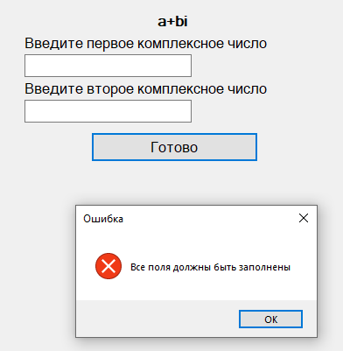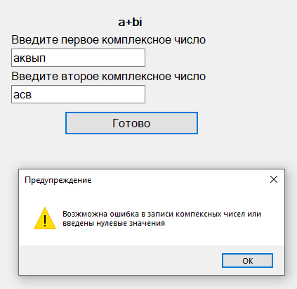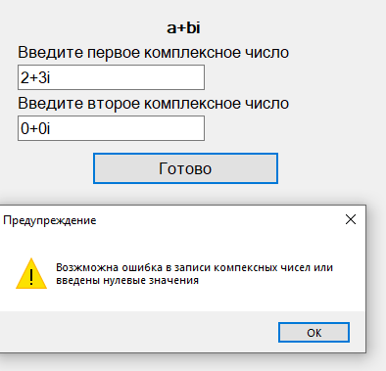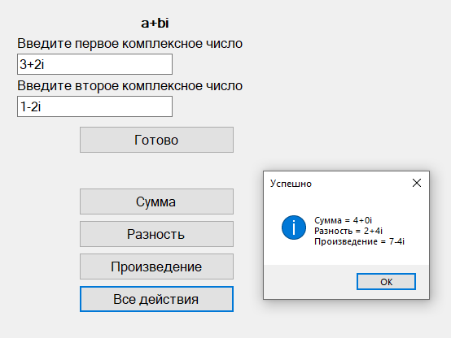

**Вывод:** я вспомнила, как работать с классами.